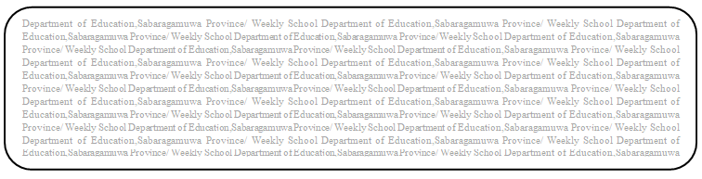

විෂය බුද්ධ ධර්මය

ශ්‍රේණිය - 8

Prepared by-ඇඹිලිපිටිය කලාපය

සතිය- 14

**පළාත් අධ්‍යාපන දෙපාර්තමේන්තුව සබරගමුව - සති පාසල**

පහත ප්‍රශ්නවලට පිළිතුරු සපයන්න.

1.නන්ද කුමාරයා විවාහවීමට සිටියේ කවුරුන් සමගද?

.......................................................................................................

2.බුදුන් වහන්සේ කණට සුව එළවන කථා බහ ඇත්තෙකි. බුදුන් වහන්සේ පිළිබඳ මෙසේ ප්‍රකාශ කළේ කවුද?

...................................................................................................................................

3. බුදුන් වහන්සේ අවසන් වරට ධර්මය දේශනා කළේ කාටද?

....................................................................................................................................

4. භික්ෂූන් වහන්සේලාට අතිරේක ගෘහපති චීවරය පිළි ගැනීමට අවසර ලබා දුන්නේ කාගේ ඉල්ලීම මතද?

.....................................................................................................................................

5 තෙරුවන් ගුණ සහිත පාඨයන්හි අංගු ගුණ ගණන කීයද?

................................................................................

6. අත්පොත් තැබීම යනුවෙන් පැරණි සම්ප්‍රදායේ හැඳින්වූයේ කුමක්ද?

..................................................................................................

7.රාජගහ සකස් කරන්නේ කිනම් චාරිත්‍රයක් ඉටු කිරීමේදීද? ..........................................